Machetă Adăugare Foaie de Vărsământ
Această documentație descrie procesul de adăugare a unei foi de vărsământ utilizând macheta dedicată.

Descrierea Funcționalităților
Pentru a adăuga o foaie de vărsământ, se urmează pașii următori:
- Se apasă butonul 'Adăugare' din macheta 'Foi de vărsământ'.
- În macheta care se deschide, se afișează sumele disponibile pentru depunerea în trezorerie, pe activitatea economică selectată și până la data selectată în câmpul 'Generare la data'.
- Pentru a include și sumele din ziua curentă, se bifează opțiunea 'Include încasările din ziua curentă'.
- Se bifează sumele care se vor depune prin foaia de vărsământ.
- Opțional, se completează sau se modifică următoarele câmpuri:
* 'Cod Program'
* 'Cod-Indicator Angajament'
* 'Explicație'
- Prin bifarea opțiunii 'Utilizează CUI unitate pentru plătitor', există posibilitatea de a modifica datele plătitorului de pe foaia de vărsământ (CUI și nume plătitor).

Generarea Foii de Vărsământ
- La apăsarea butonului 'Generare Foaie de Vărsământ', se va genera foaia de vărsământ și macheta se va închide automat.
- Foaia de vărsământ generată va fi vizibilă în pagina de 'Încasări și Plăți', de unde aceasta poate fi validată de către trezorerie și listată.

Captură Ecran Machetă
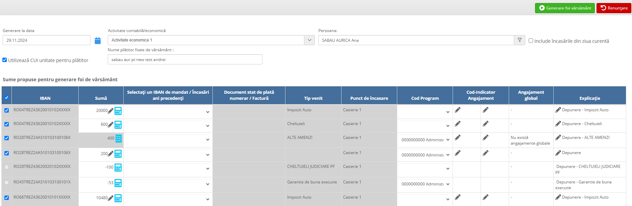
Mai jos este atașată o captură de ecran a machetei:

